Científicas españolas que deberíamos conocer
- 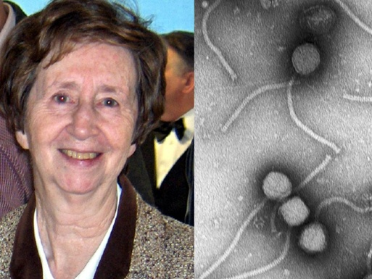

Margarita Salas, bioquímica
Margarita Salas es profesora Ad Honorem del Centro de Biología Molecular Severo Ochoa. Ha escrito más de 300 publicaciones en revistas internacionales.
María Blasco, biología molecular.
Dirige el Centro Nacional de Investigaciones Oncológicas.
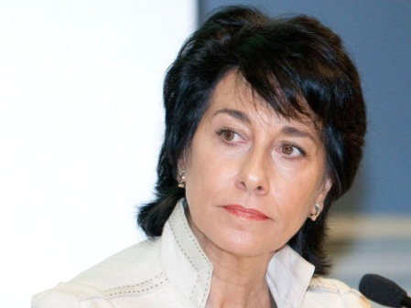

Flora de Pablo, medicina

Flora de Pablo es doctora en medicina y codirectora del grupo de investigación Laboratorio 3D: Desarrollo, Diferenciación y Degeneración del Centro de Investigaciones Biológicas del CSIC

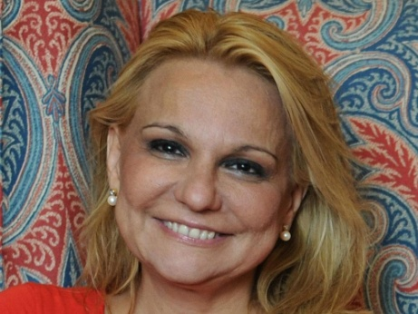

Celia Sánchez Ramos, ciencias de la visión
Es la fundadora del Laboratorio y Grupo de investigación de Neuro-Computación y Neuro-Robótica de la Universidad Complutense de Madrid.
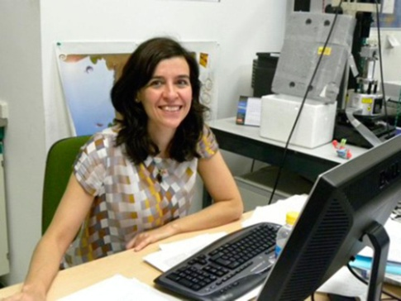

Montse Calleja, biomecánica
Montserrat Calleja Gómez es investigadora científica del CSIC en el Instituto de Microelectrónica de Madrid.
Y además un grupo de científicas españolas pioneras en sus áreas, cada una de ellas marco pautas, dejando constancia del papel de la mujer en la modernización de la docencia e investigación en España
Fuente: http://fuenterrebollo.com/faqs-numismatica/cientificas.html

